FOTOS DA RUA CLAUDIONOR MORAIS
(Travessa A da Vila Glorinha)

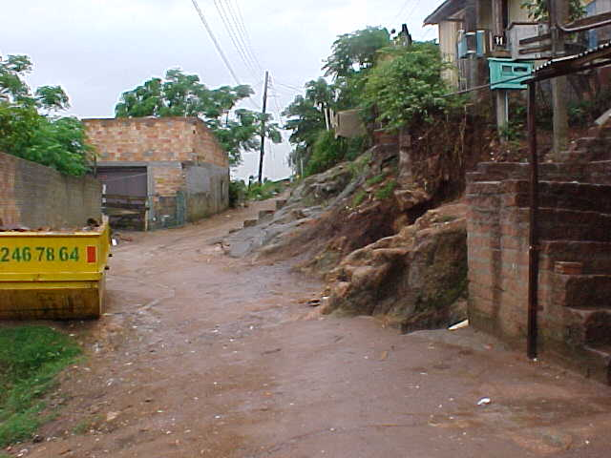
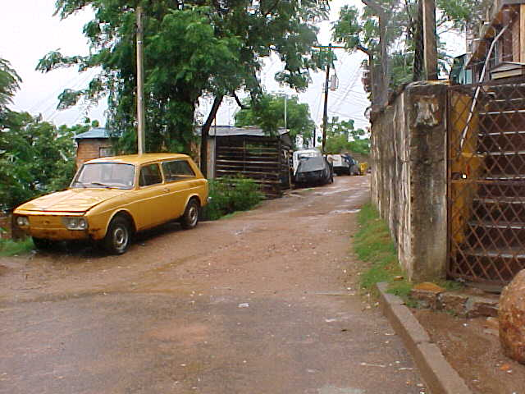

FOTO 01: Inicio do projeto de pavimentação. FOTO 02: Visualiza-se à esquerda casa de alve-
visualiza-se o final do trecho existente de naria de tijolos na estaca 0+064.
asfalto com meio-fio em concreto.

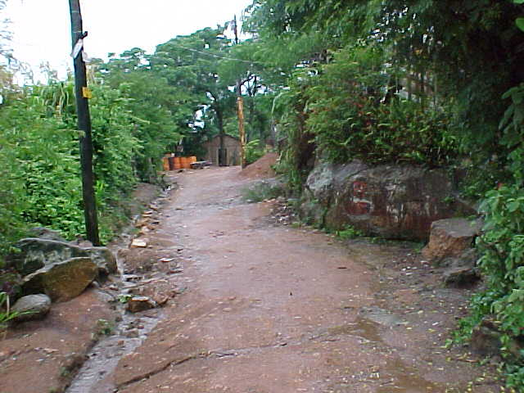
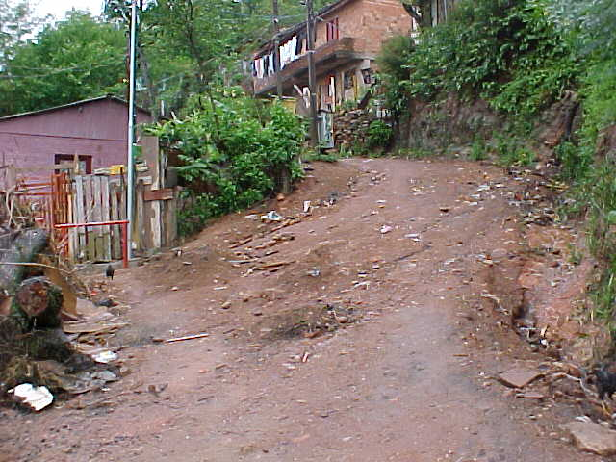

FOTO 03: Visualiza-se ao fundo a casa de FOTO 04: Visualiza-se à esquerda casa de
madeira que fica na frente do CUL-DE-SAC alvenaria na estaca 0+190.
projetado (Est. 0+150).

